Драги другаци,
надамо се да сте одгледали у среду час посвећен празницима и да вам се допао.Овога пута ваш домаћи задатак је мало другачији.Прочитајте текст о Ускрсу.Ко жели може да научи речи о Ускрсу и одигра једну игрицу на наведеним линковима испод текста.Не треба ништа да шаљете.
Срећан Ускрс!
Ваши наставници енглеског

УСКРС У ЕНГЛЕСКОЈ

Ускрс је у Енглеској као и код нас прави породични празник за који су везани многи обичаји.Углавном је у априлу.И Енглези украшавају јаја и дарују их пријатељима.Некада су то била само кувана а данас се купују и чоколадна за ову прилику.Деца верују да их доноси Ускршњи Зека.Симболи Ускрса су рађање,плодност и срећа.Поред јаја за Ускрс се припрема јагњетина.Пеку и посебне колаче Hot Cross Buns.На северу Енглеске често организују котрљање куваних јаја низ брдо.Победник је онај чије јаје остане читаво.Деца се највише радују „лову на јаја“ (Egg hunt).Родитељи у дворишту ( или у стану) сакрију украшена јаја.Деца понесу корпице и траже их верујући да их је за њих оставио Ускршњи Зека.
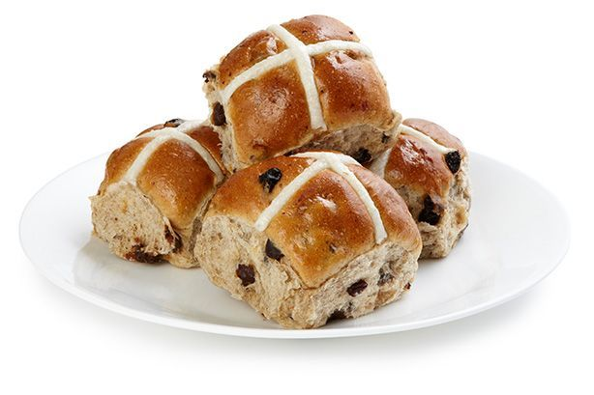

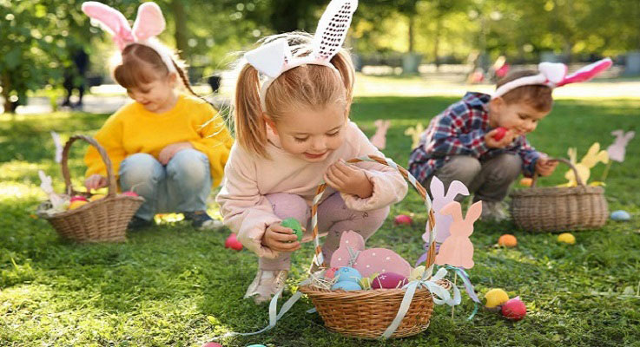

https://youtu.be/ANyXUJ3esWE
https://youtu.be/YOSCE0XTwEI

